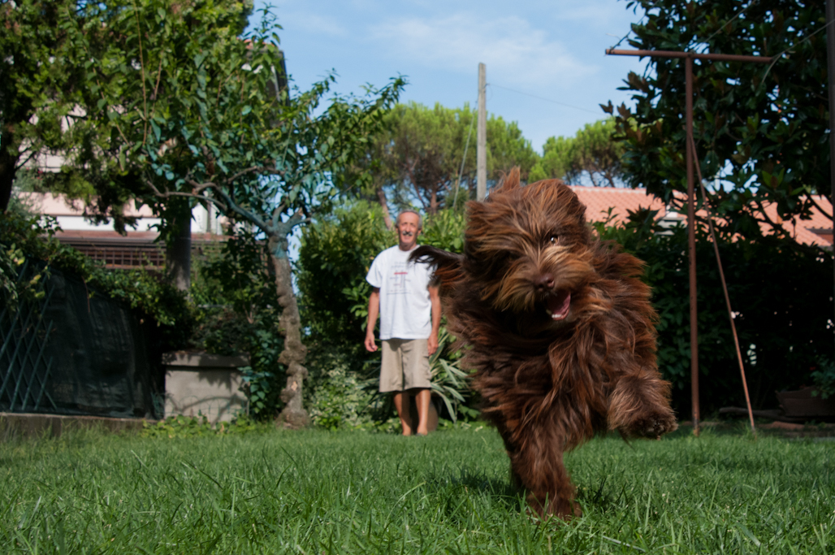

LOLITA LOLA

Questa meraviglia saltellante arriva da lontano, da un posto dove i cani li ammazzano… Come si fa, come si fa MATERIALMENTE, ad ammazzare una creatura del genere?
Per tanti sacrificati in nome dell’egoismo e della stupidità umana, qualche fortunato ce la fa, e Lola è uno di questi: ci riferiscono che, oltre che bellissima, è buonissima, giocherellona, buffissima.

BENVENUTA LOLA!!

